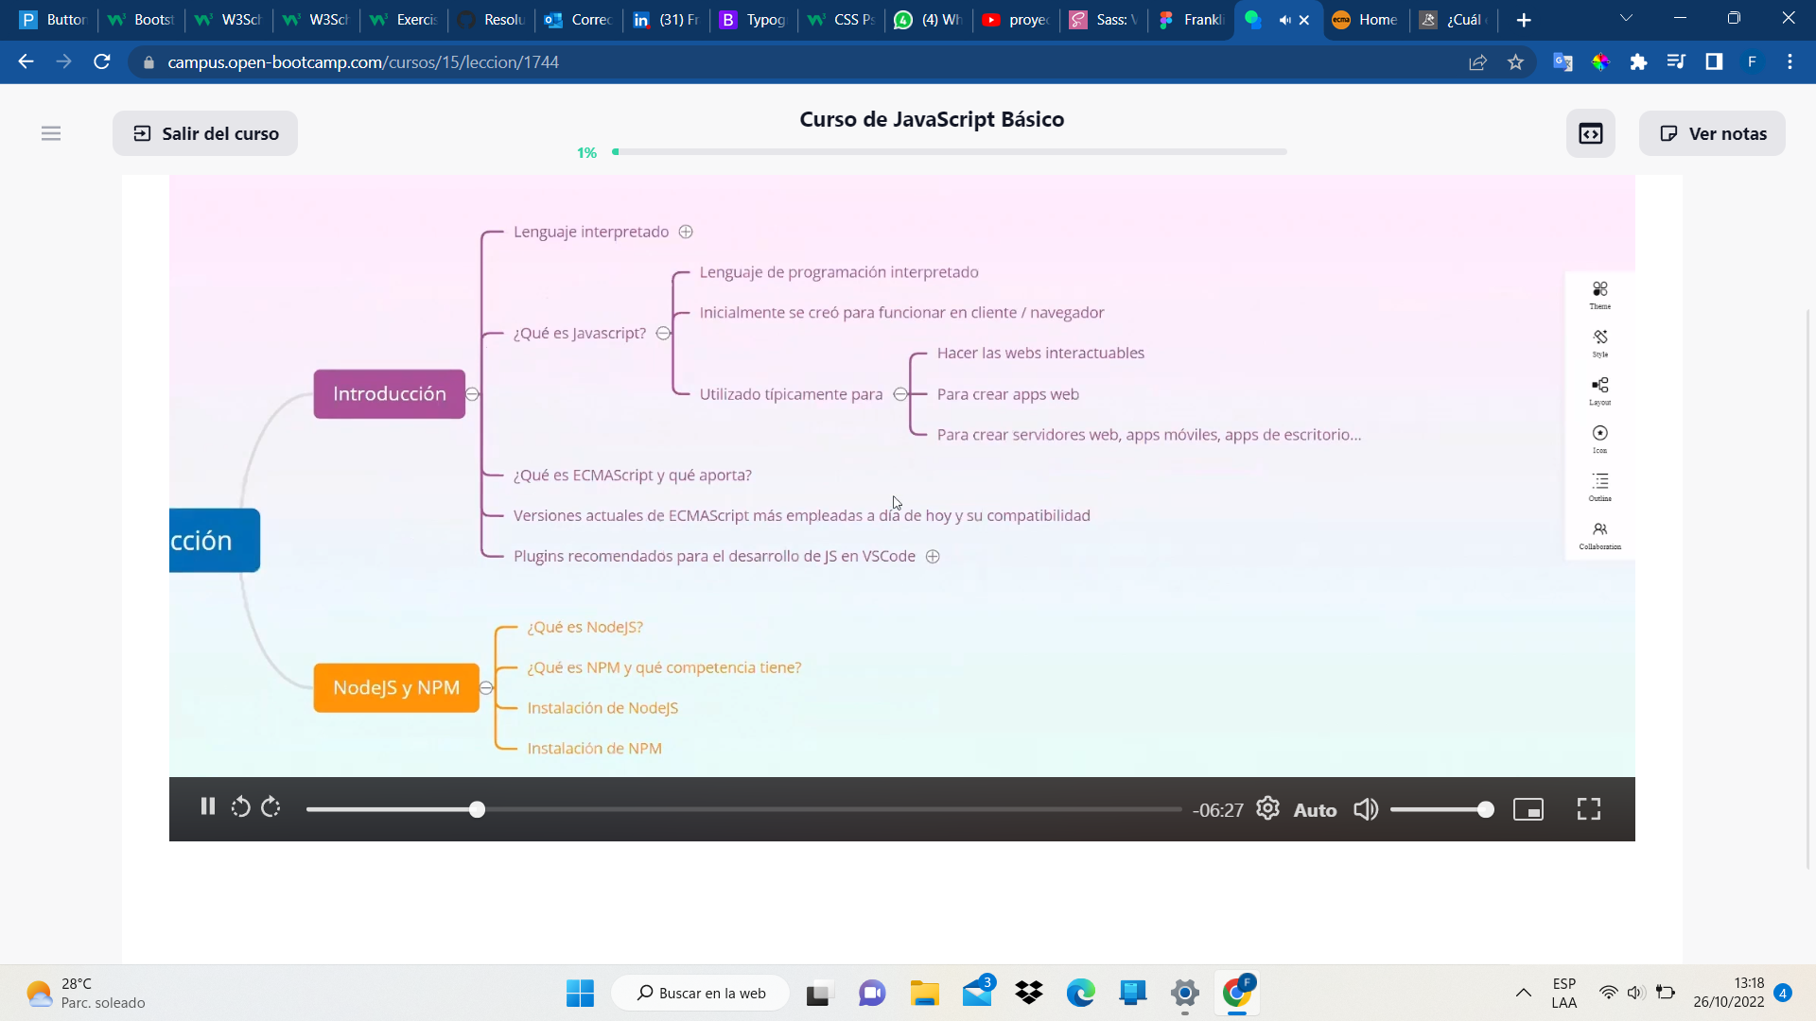

**Paso para crea un proyecto de nodejs.**

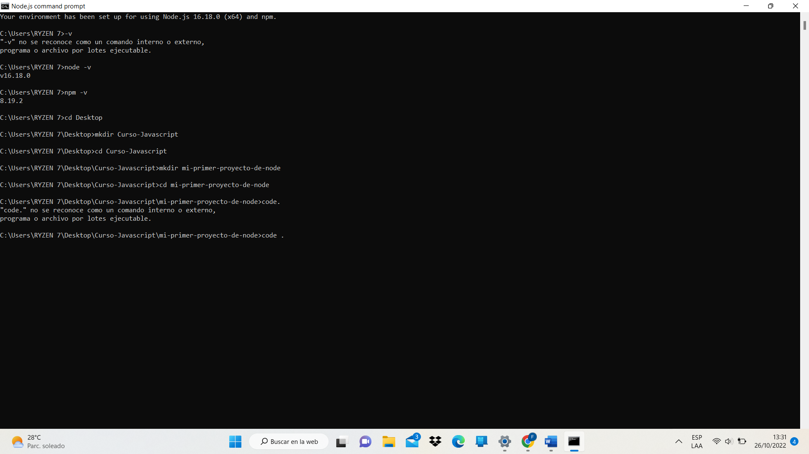

cd ------- crear carpeta

mkdir ------------ entrar a carpeta

code . ------entrar a visual studio.

npm init -y -------- inicio desde carpeta inicia directamente el json

En visual en el terminal **npm init**

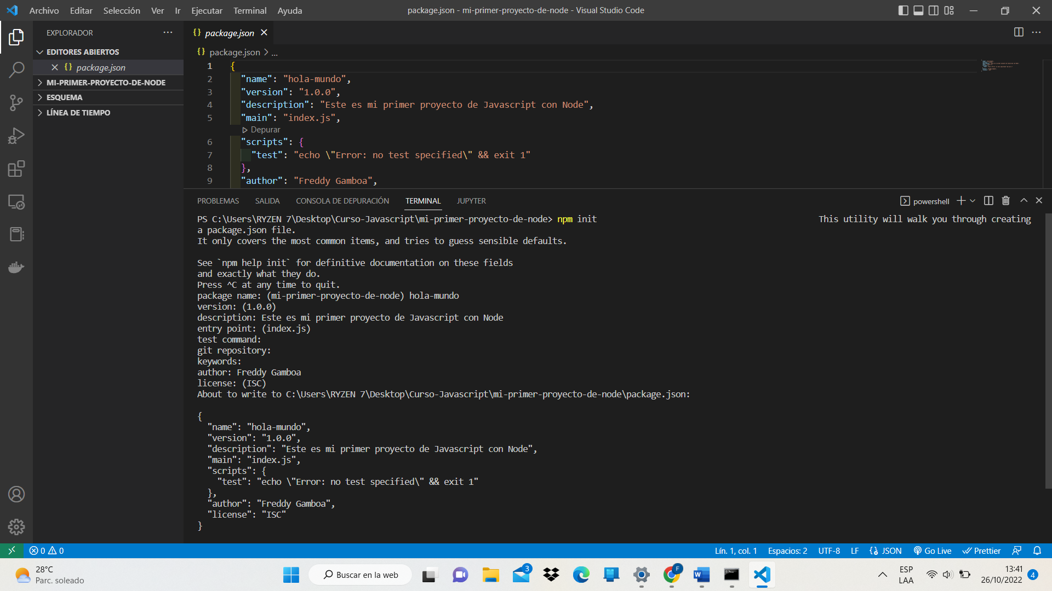

Comando para ver el texto de Json esto se aplica en el terminal

**npm run variable**

**npm start** ---------para lanza en node .js

Java scrip tiene TIPADO INFERIFO

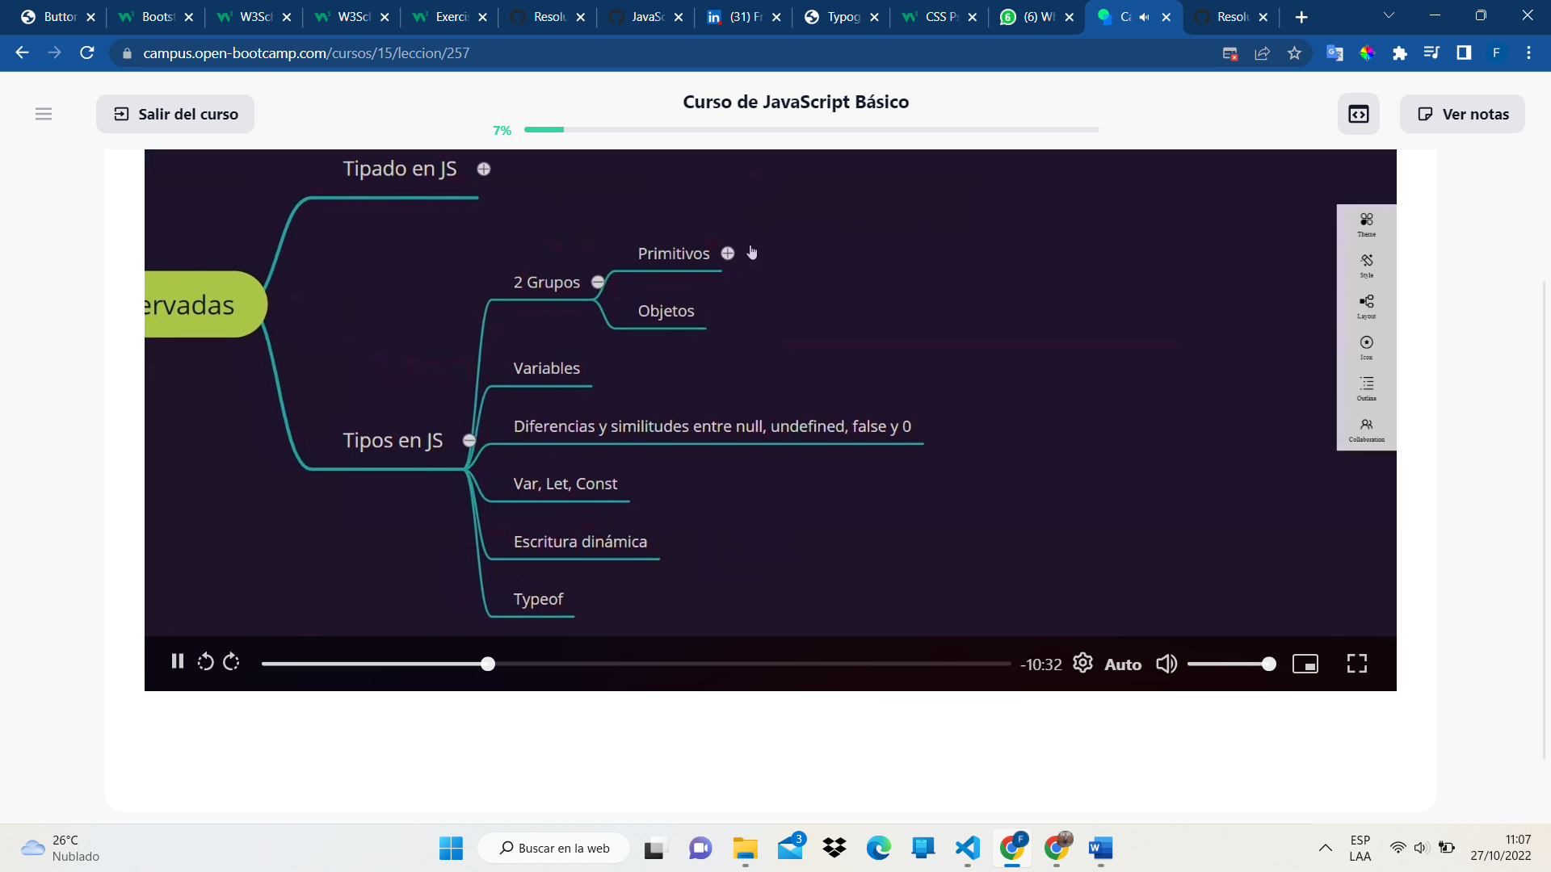

Es lint

npm init -y

npm i -D eslint ---------- instalar dependencia

npm init @eslint/config

saldran una serie de paso

1. 3
2. connot
3. default
4. node

en el archive de .eslint.json se crean los scripts LINT . , LINT—FIX .

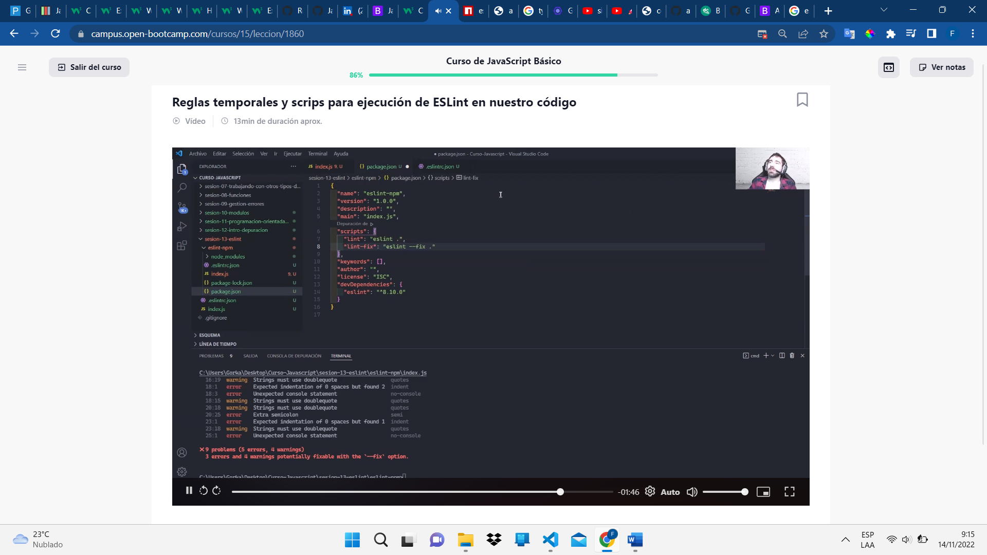

npm run lint { se ejecuta dependiendo el script }

Seccion 14

Se agrega los paquetes json

Y se cambia a star

Se inicia el servidor **npm start**

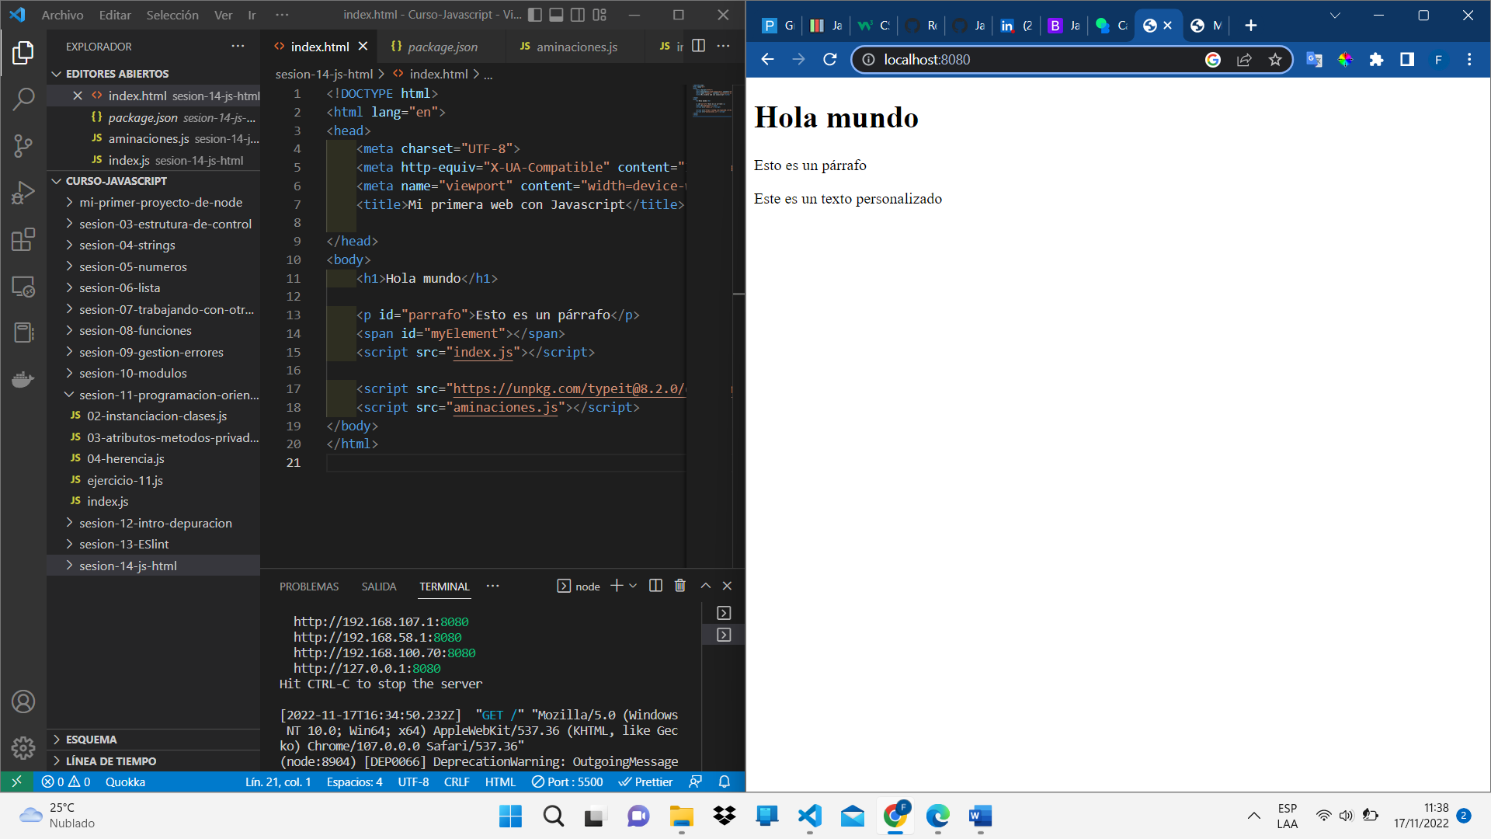

**bing() -----------vinculacion**

Seccion 15 persistencia en e navegador

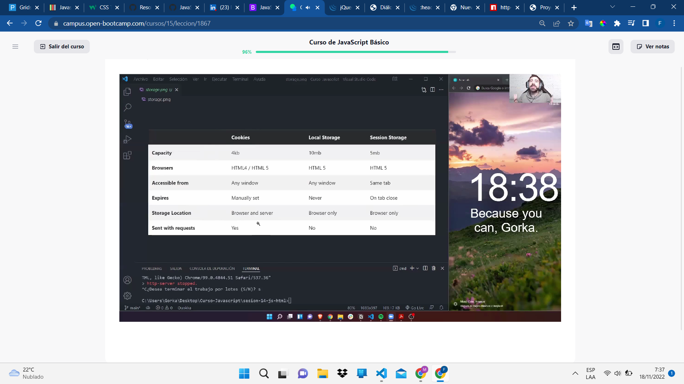

En consola aplication Storage – Cookies secion 15

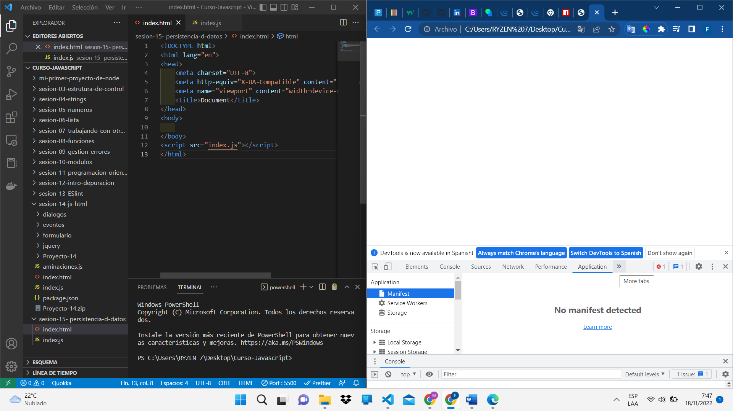

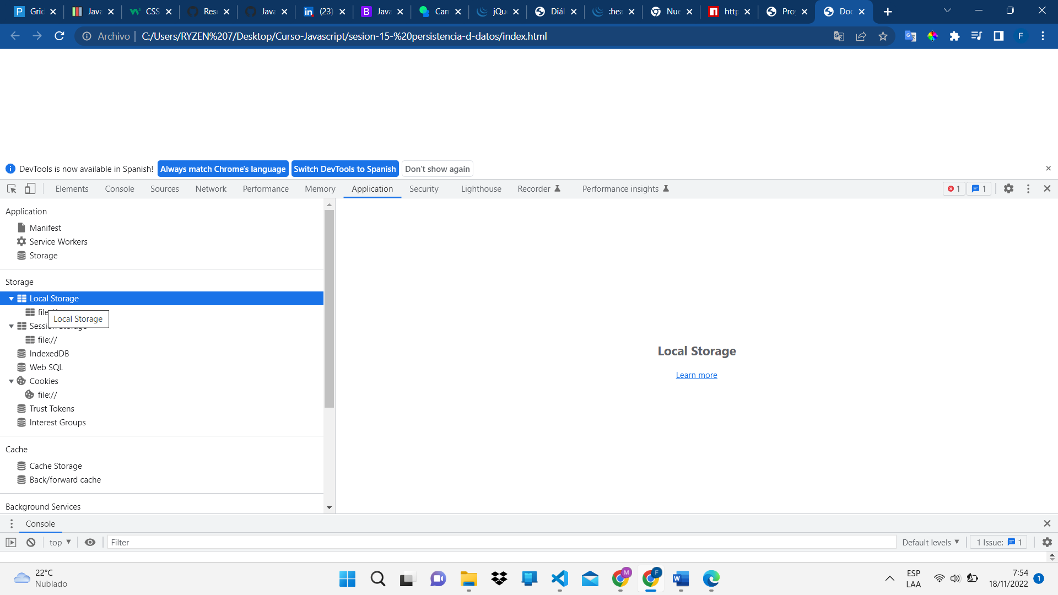

PUZZLE

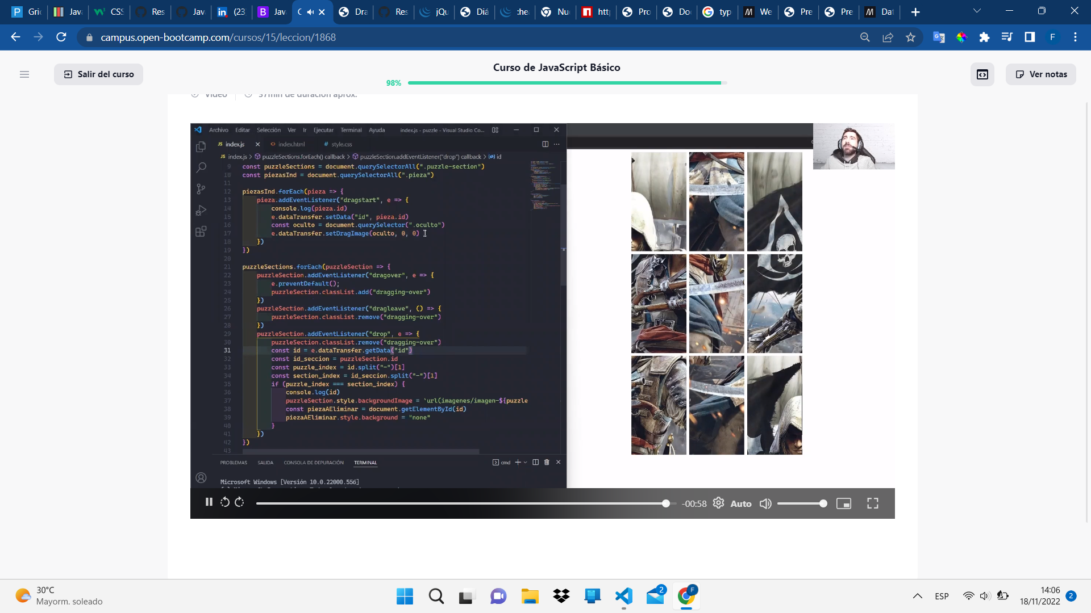

17 ----Geolocalizacion

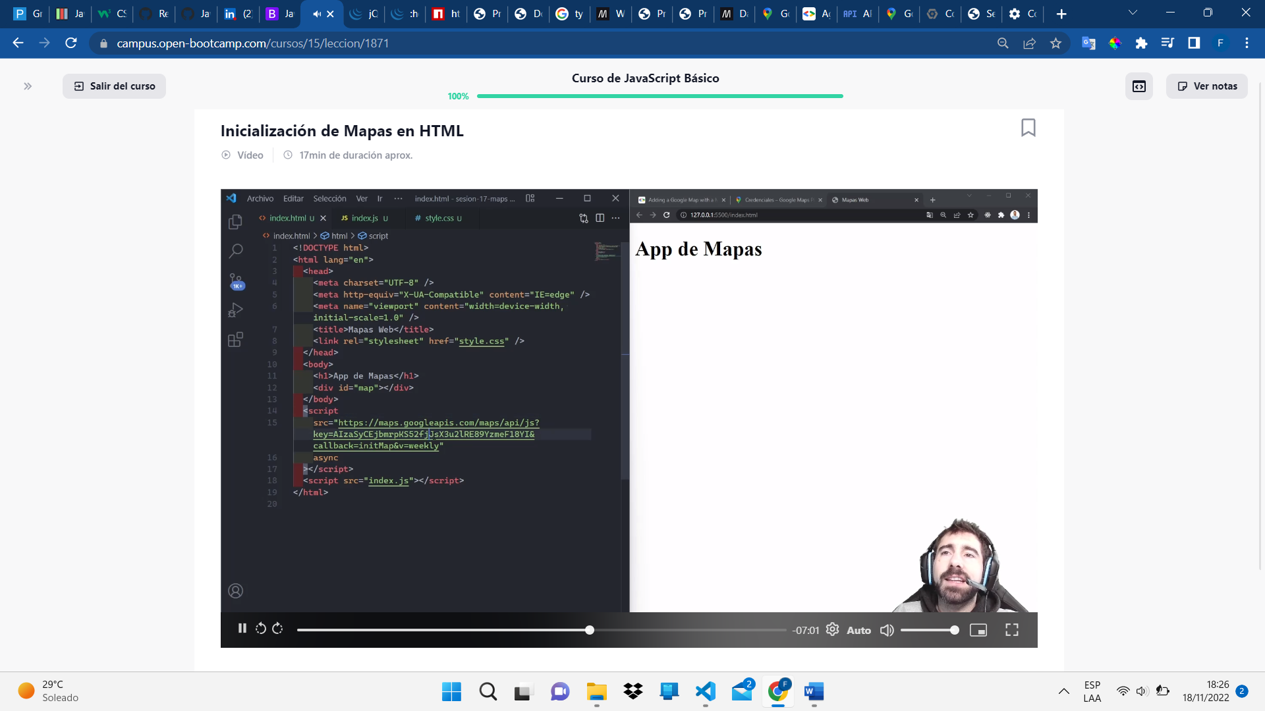

AQUÍ VA EL CODIGO DE LA API <https://developers.google.com/maps/documentation/javascript/adding-a-google-map>

PASO 3 https://developers.google.com/maps/documentation/javascript/adding-a-google-map#step_3_get_an_api_key

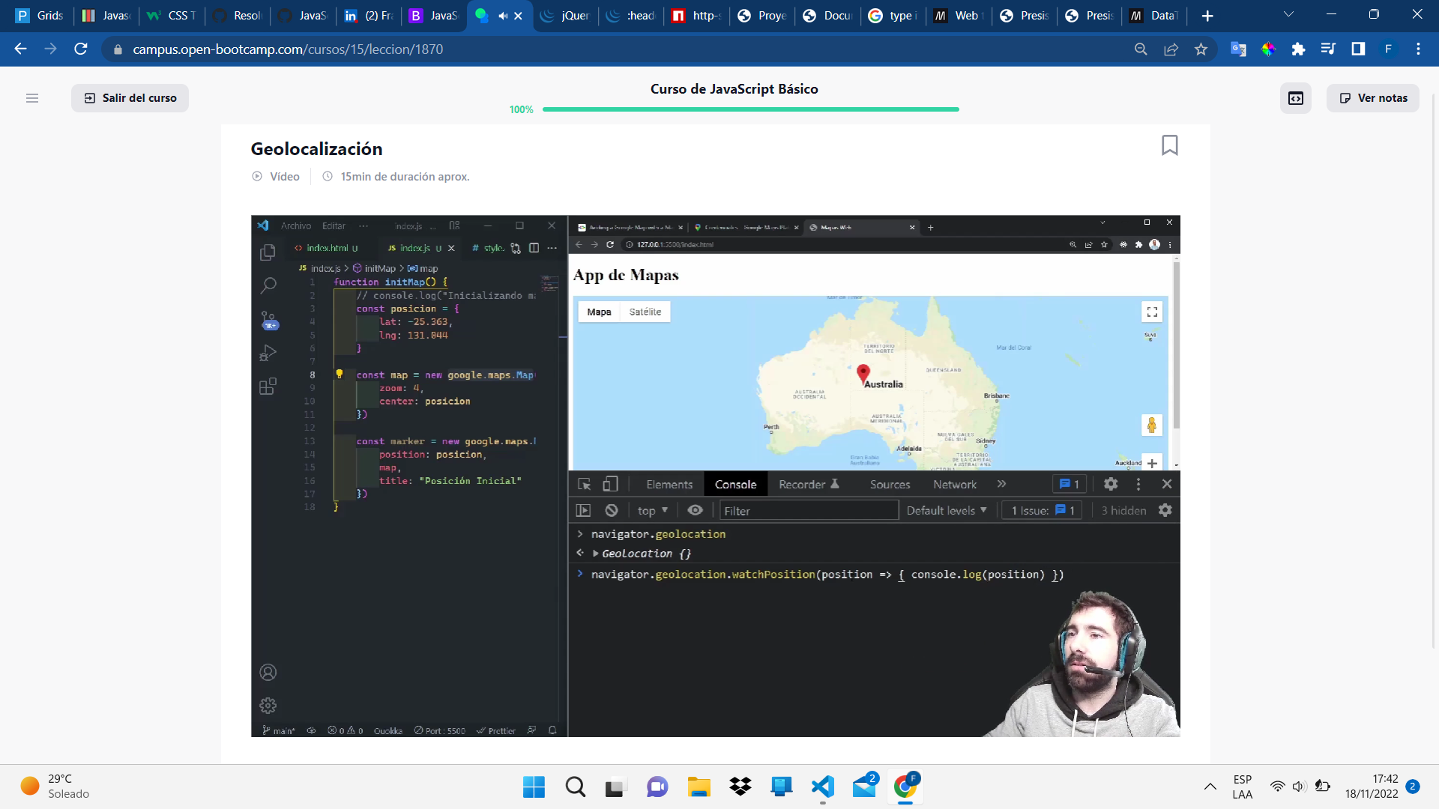

RECARGA EN VISUAL EN SOLO UNA CARPETAG

code-r